Сетевой источник питания L_SMPS 600
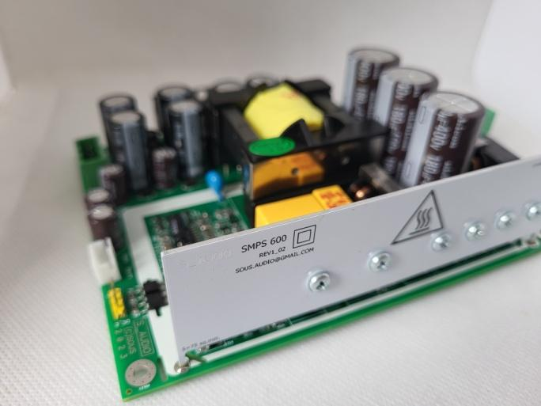
L_SMPS600 – импульсный нестабилизированный источник питания с двуполярным выходным напряжением.
* низкие шумы переключения;
* большая выходная мощность;
* двунаправленный синхронный выпрямитель подавляющий эффект накачки;
* увеличенная емкость высоковольтных конденсаторов;
* расширенные возможности управления;

L_SMPS600 - это высокоэффективный импульсный источник питания 2 класса безопасности, специально разработанный для использования с модулями усилителей UcD/NCore/Purifi. Ключевыми характеристиками являются высокий КПД во всем диапазоне нагрузок, малый форм-фактор, малая масса и очень низкий уровень излучаемых и наводимых электромагнитных помех. L_SMPS600 обладает защитой от перегрузки по току с высоким порогом включения, в сочетании с большими первичными электролитическими буферными конденсаторами обеспечивает высокую производительность и гарантирует высокую динамическую мощность на выходе подключенного усилителя.
Во всем диапазоне мощностей выходные транзисторы работают в режиме переключения при нуле напряжения и почти нулевом токе. Ток через трансформатор близок к синусоидальному, с минимумом высокочастотных гармоник, что позволяет уменьшить излучаемые помехи и повысить КПД. Отсутствие стабилизации и очень низкое характеристическое сопротивление преобразователя улучшает динамические характеристики .
L_SMPS600 оборудован вспомогательный двухполярным источником +/-15В и схемой управления нагрузкой, непосредственно взаимодействующую с нашей линейкой усилителей S_AUDIO, а также совместимую с UcD/NCore/Purifi модулями. Сигнал STBY формируется для нагрузки при условиях наличия сетевого напряжения, отсутствия перегрузки по току, перегрева и после окончания плавного старта. Кроме того, при возникновении аварийных ситуаций на внешней стороне есть возможность быстро отключать блок питания дополнительным сигналом. Опционально блок может быть оборудован схемой автовключения по наличию аудиосигнала с таймером, а также дополнительным независимым источником дежурного напряжения 5В 100мА.

Физические характеристики:
Длина, без коннектора/с подключенным коннектором, мм: 140/148
Ширина, мм: 110
Высота от уровня платы/на стойках 8мм ,макс, мм: 43/51
Масса, с коннекторами, г: 340
Максимально допустимые параметры:
Напряжение питающей сети, В: 230+/-15%
Частота питающей сети, Гц: 47-63Гц
Максимальная долговременная вых. мощность RMS, Вт: 350
Мощность срабатывания защиты по току, Вт: 800+/-200
Максимальная суммарная емкость конденсаторов*, мкФ: 10000

КПД блока питания и нормализованное напряжение на выходе в зависимости от нагрузки

Меры безопасности

L_SMPS600 функционирует при высоком сетевом напряжении, опасный потенциал питающей сети подается на элементы схемы. Эти элементы ни в коем случае не должны подвергаться случайному прикосновению. Соблюдайте предельную осторожность при установке и никогда не прикасайтесь к любым частям устройства при подключении к сети.
Отключите прибор от сети и дайте всем конденсаторам разрядиться в течение 10 минут перед началом работы с устройством. Данное устройство не имеет элементов предназначенных для обслуживания или настройки, за исключением предохранителя. Заменяйте предохранитель только на аналогичный, такого же типа и номинала (T5H). Это устройство относится к классу безопасности 2. Очень важно о соблюдать зазор 6 мм между всеми частями конструкции, корпусом и кабелями. Все детали в закрашенной красным области находятся под опасным напряжением. К ним относятся детали, расположенные и на верхней и на нижней частях печатной платы.
Для крепления платы используйте дистацирующие стойки не менее 8мм высотой.

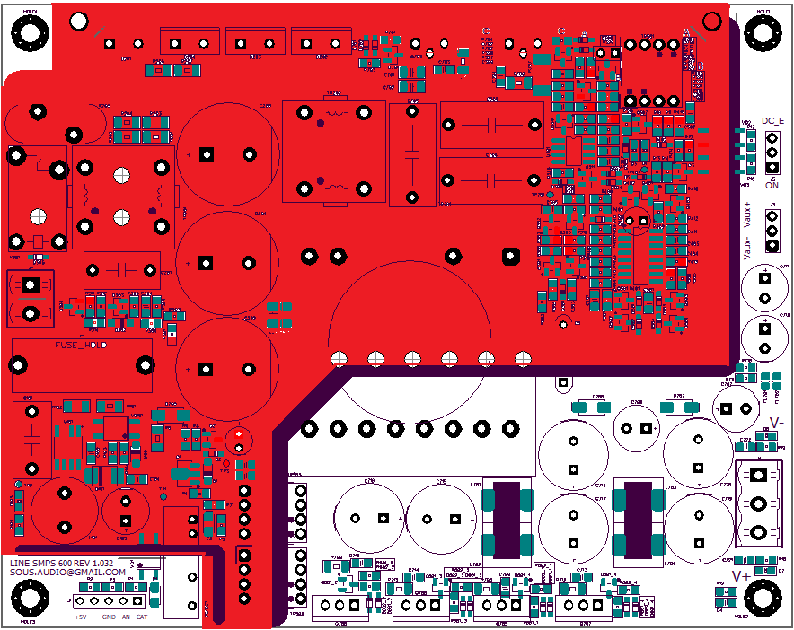

Красным выделена область под опасным напряжением.

Параметры при напряжении сети 230В, температуре внешней среды 22С, блок свободно расположен на плоской поверхности.

Характеристики, версия +/-48В.

Потребление на ХХ, Вт, 4+/-1,5
Частота преобразователя, кГц: 86+/-6
Потребление в режиме защиты «DCE», Вт: 1,3
Потребление в режиме STBY, не более, Вт: 0,5
Основное двухполярное выходное напряжение, В: 48+/-1
Дополнительное двухполярное напряжение (AUX), В 15+/-1
Макс. температура элементов платы при 350Вт RMS, 30 мин, С^{о}: 80
Порог включения термозащиты (на выходных транзисторах) , С: 79+/-5
Гистерезис температурной защиты, С: 20+/-5
Просадка на силовом выходе, нагрузка 200Вт, не более, % 4

Комплект поставки:
- Блок питания.
- Коннектор сетевой.
- Коннектор выходной.

Подготовка к работе

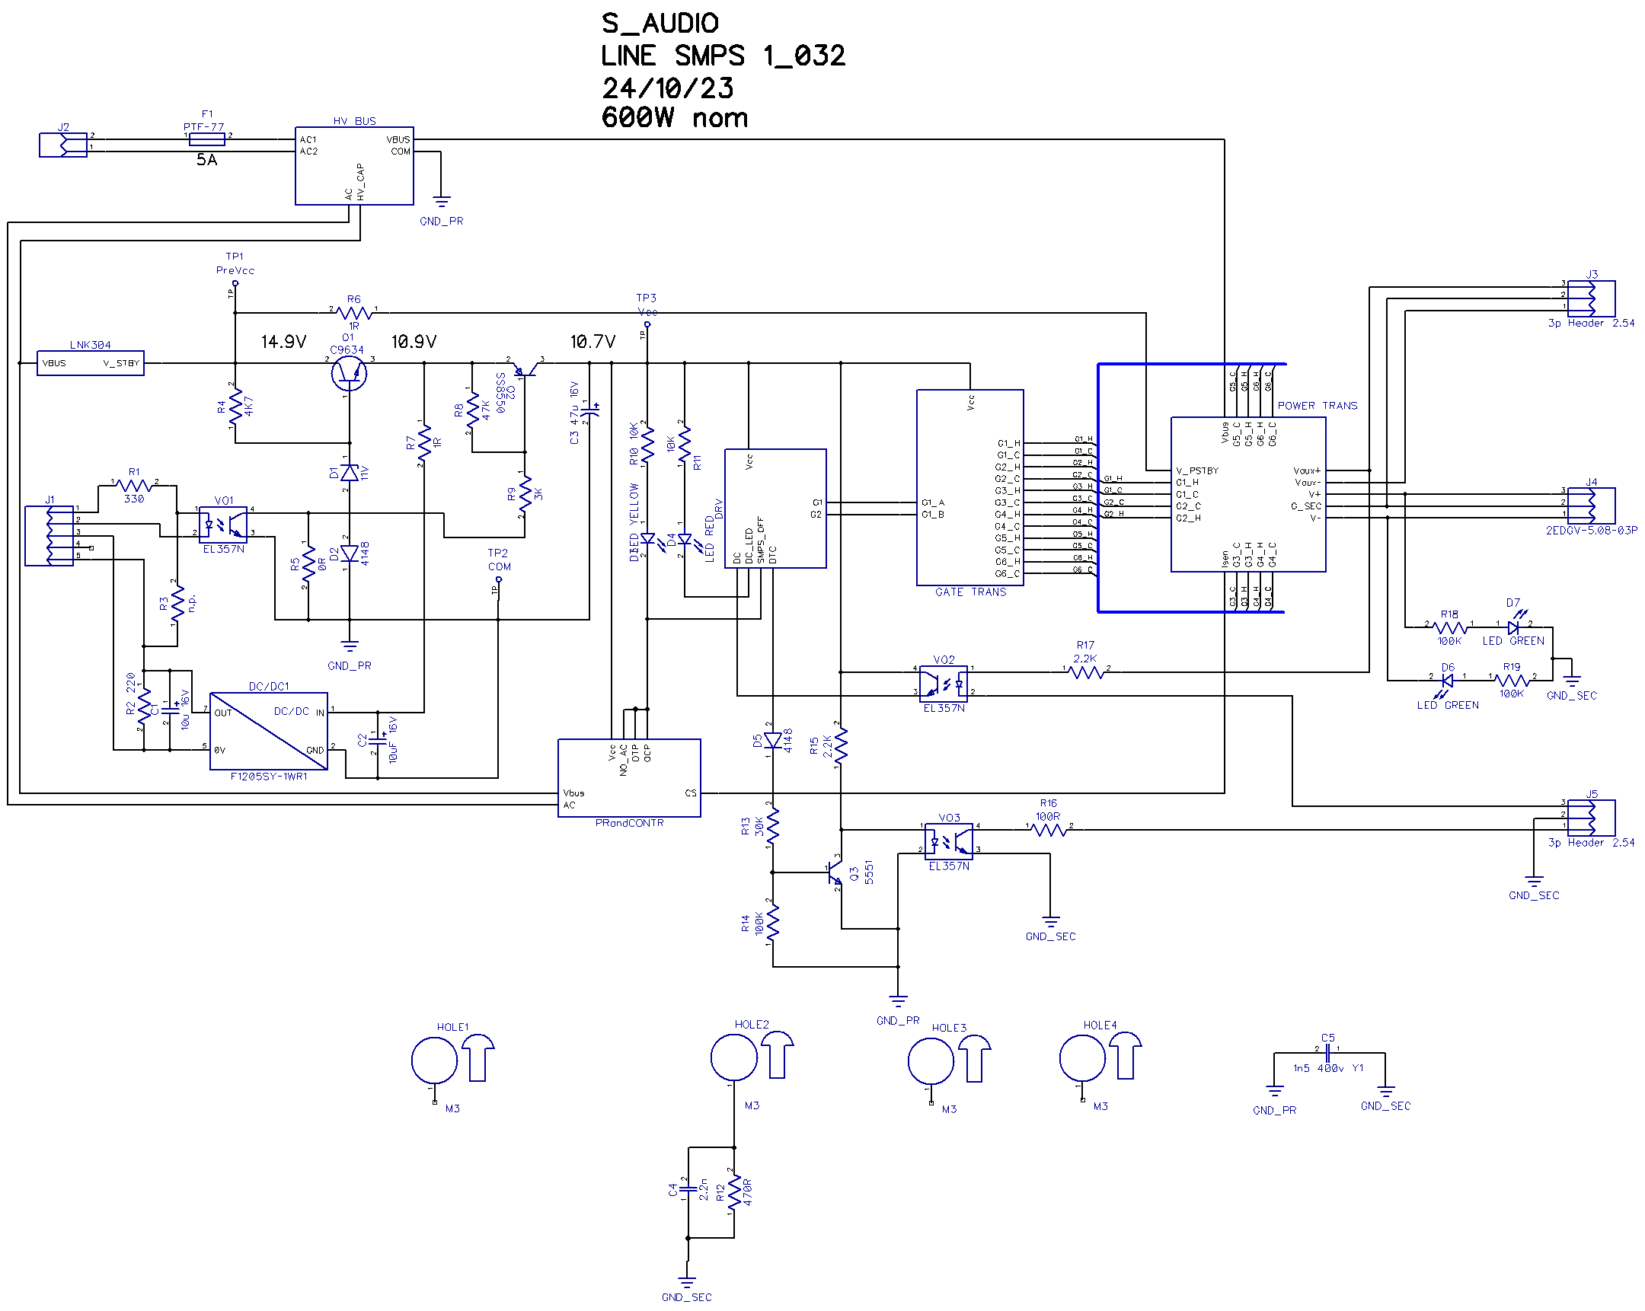
Блок-схема источника питания

Подготовка к работе заключается в установке платы на основание и подключение необходимых коннекторов. Обратите внимание, при монтаже должен обеспечиваться минимальный зазор между элементами платы и в том числе радиодеталями и корпусом устройства. Высота стоек крепления должна быть не менее 8мм. При несоблюдении данного правила монтаж разрешается только при наличии специальной изолирующей прокладки толщиной не менее 0,5мм.

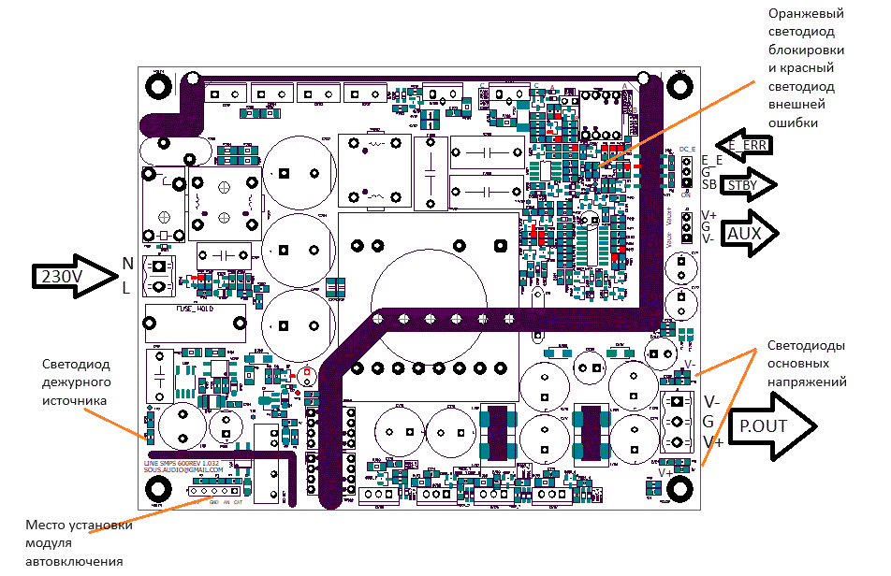

Блок питания стандартного исполнения поставляется без радиаторов на выпрямителе. Нагрев транзисторов синхронного выпрямителя на мощностях менее 400Вт долговременно позволяет эксплуатировать блок питания без дополнительного радиатора. Мощность 400Вт RMS эквивалентна нагрузке музыкальным сигналом с пиковой мощностью не менее 2х300Вт.

Защита
Модуль оборудован защитой по току выходных высоковольтных транзисторов с перезапуском, датчиком перегрева высоковольтных транзисторов, системой блокировки при отсутствии сети 230В, схемой формирования сигнала STBY с задержкой 1 с, приемником для внешнего сигнала ошибки, которая быстро отключает блок питания, не позволяя ему повторно включиться до отключения сети 230В.
Схема STBY формирует разрешение работы нагрузки. После цикла плавного старта с небольшой задержкой схемой с открытым коллектором выход STBY подтягивается к земле. Таким образом, данный сигнал можно использовать как разрешающий включение для усилителей мощности, либо, например, с помощью дополнительного ключа управлять выходным реле, которое коммутирует нагрузку или дополнительный банк ёмкостей.
Вход внешней ошибки DC_E предназначен для подключения к цепи усилителей DC_ERROR с открытым коллектором. Со стороны блока питания на контакт «DC_E» через ограничительный резистор 1кОм подается напряжение 15В от источника AUX+. При замыкании «DC_E» входа на землю блок питания переходит в режим защиты, c триггерным эффектом. Передача мощности в нагрузку мгновенно прекращается, отключается сигнал STBY, на блоке загорается красный светодиод ошибки. Блок переходит в режим отключения. Повторный запуск возможен только после отключения сети и разрядки конденсаторов в высоковольтной части.
*силовой выход и источник AUX имеют глухо соединенные земли.

Индикация
Блок питания оборудован несколькими светодиодами:
- Индикации работы внутреннего слаботочного источника питания (слева снизу).
- Индикацией наличия выходных напряжений V+, V- (справа снизу).
- Индикацией ошибок (два светодиода справа сверху).
Индикация ошибок следующая: Желтый светодиод светится по событиям:
- отсутствие переменного напряжения питающей сети;
- перегрев;
- срабатывание защиты по току.
Устранение всех ошибок приводит к плавному пуску блока питания.

Красный светодиод светится, если поступил внешний сигнал ошибки. Блок питания находится в режиме ожидания. Повторный пуск запрещен. Для запуска нужно устранить причину внешнего сигнала и отключить блок питания от сети (в случае использования дистанционного управления отключить сигнал управления).

Осциллограммы

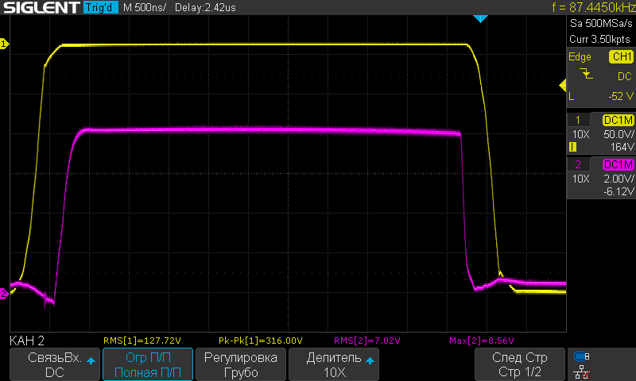
Напряжение на трансформаторе и напряжение на затворе нижнего ПТ.

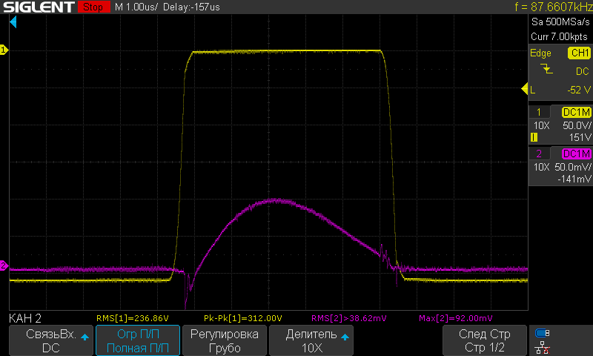
Напряжение на трансформаторе и ток через нижний ПТ, нагрузка 130Вт RMS. Нагрузка усилитель класса D воспроизводящий синусоидальный сигнал 1кГц. Токосъемный шунт 50мОм.

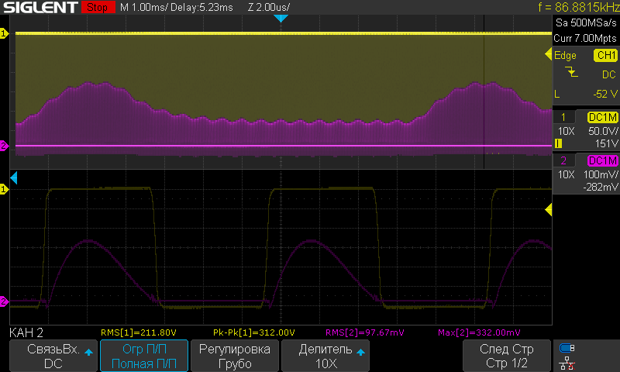
Ток через нижний ключ при нагрузке на блок 330Вт RMS. Нагрузка усилитель класса D воспроизводящий синусоидальный сигнал 1кГц. Токосъемный шунт 50мОм.

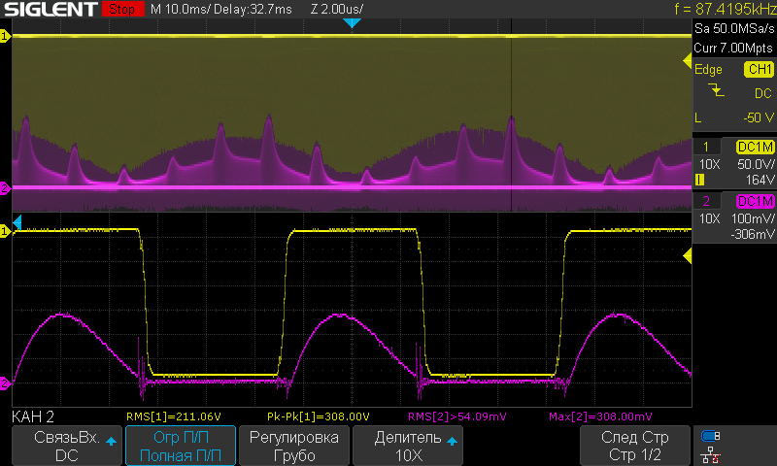
Ток через нижний ключ при нагрузке на блок 150Вт RMS. Нагрузка усилитель класса D воспроизводящий синусоидальный сигнал 10Гц. Токосъемный шунт 50мОм.

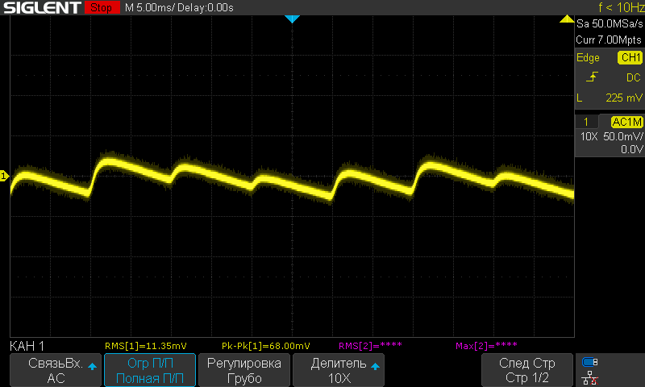

Напряжение на одной из выходных шин, xолостой ход.

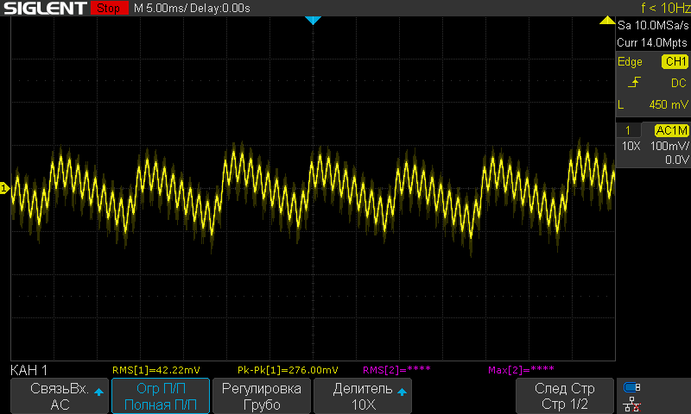
Напряжение на одной из выходных шин, нагрузка усилитель класса D воспроизводящий синусоидальный сигнал 1кГц, 12Вт RMS

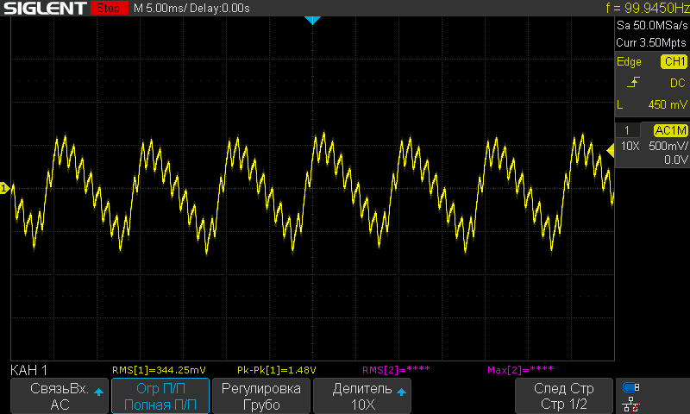
Напряжение на одной из выходных шин, нагрузка усилитель класса D воспроизводящий синусоидальный сигнал 1кГц, 215Вт RMS.

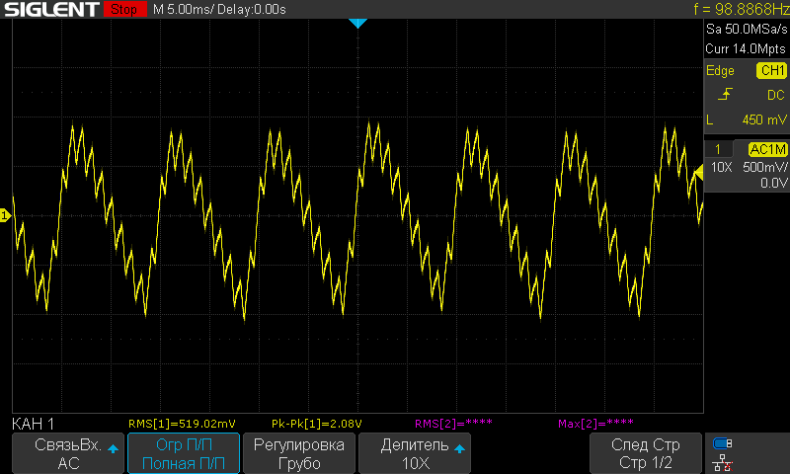
Напряжение на одной из выходных шин, нагрузка усилитель класса D воспроизводящий синусоидальный сигнал 1кГц, 340Вт RMS.
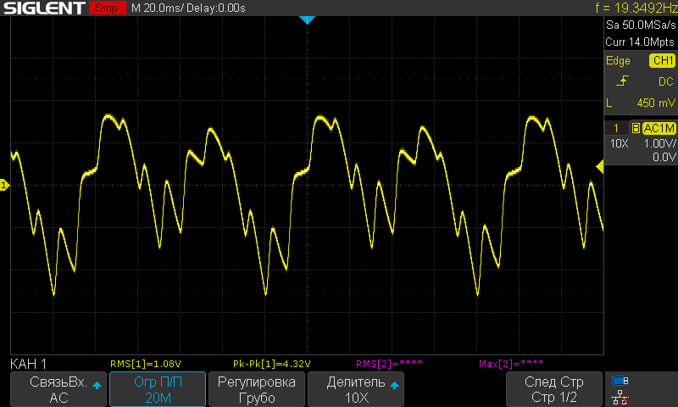
Напряжение на одной из выходных шин, Нагрузка усилитель класса D воспроизводящий синусоидальный сигнал 10Гц, 220Вт RMS (подавление накачки).

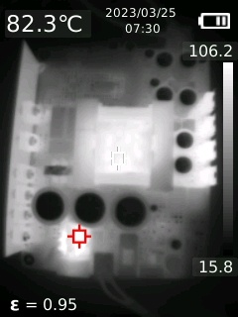
Термограмма снята при нагрузке 19Ом (395Вт), выдержка 1 час.

Система дистанционного управления.

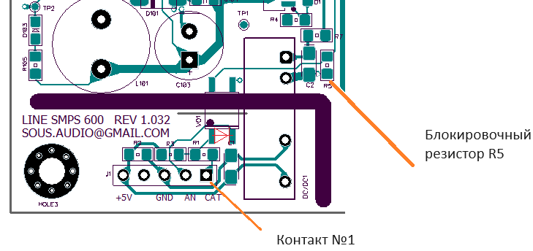
Блок питания поддерживает схему запуска внешним напряжением. Функция блокируется перемычкой-резистором R5. Для активации внешнего управления данный резистор требуется удалить. Резистор находится под опасным напряжением, удаление разрешается проводить через 10 минут после отключения блока от сети!
После активации этой функции блок при подключении к сети 230В будет работать в режиме ожидания, с потреблением, не превышающим 0,5Вт. Для перехода источника питания в рабочий режим потребуется подать на контакты разъема J1, показанного на рисунке выше, управляющее напряжение от внешнего источника, которое через оптопару транслирует сигнал запуска на схему. 1 контакт разъема J1 показан на рисунке. Смотрите также блок схему усилителя. Положительный полюс напряжения управления подключается на вывод 1 разъема, отрицательный – на вывод 2. Поддерживается напряжение от 3 до 5В. Если управляющее напряжение выше 5В - требуется добавить последовательный резистор соответствующего номинала, по 100 Ом на каждый дополнительный вольт напряжения.

В некоторых случаях сигнал управления включением усилителя имеет низкий логический уровень (схема с открытым коллектором) и использовать его для управления блоком питания не получится. Для этого на плате зарезервировано место под распространенный типоразмер DC/DC конвертора (тестирование проводилось с вариантом F1205S-1WR3L ). Обеспечивая требования безопасности, данный конвертер предоставляет внешнее напряжение для схемы управления. Таким образом, установив этот конвертор можно включать блок питания замыканием контактов 2 и 3 разъема J1, предварительно соединив контакты 5 и 1.

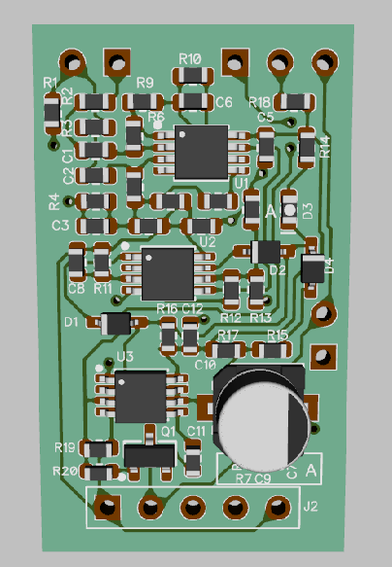
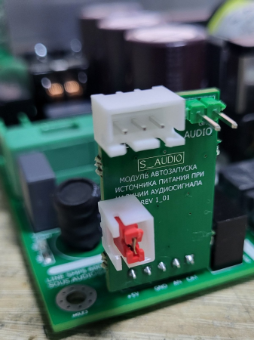
Кроме того, в процессе тестирования находится модуль автовключения по наличию аудиосигнала. Небольшая плата устанавливается в разъем J1. На плату подается аудиосигнал, пороговая схема с таймером переводит блок питания из режима STBY в рабочий режим на заданное схемой время при наличии звука. А так же переводит блок питания в режим малого энергопотребления STBY в случае отсутствия звука более 3 минут.
На модуле автовключения предусмотрены коннекторы для подачи аудиосигнала, и подключения двух светодиодов. Один из них светится в режиме ожидания STBY, второй в режиме, когда на блок питания подается команда на включение. Так же на модуле есть место для подключения кнопки ручного запуска. На стороне компонентов для юстировки установлен светодиод срабатывания компаратора. Когда уровень аудио выше порогового этот светодиод светится.
Версия модуля автовключения рассчитана на работу с источником 2В RMS, с запасом по срабатыванию примерно -12-15дБ. По напряжению порог установлен на 0,48В RMS.
Дополнительная плата может быть установлена отдельно по предварительному согласованию.
